采集系统
详细需求设计说明书

2017年6月

目 录

第一章 引言………………………………………
1.1编写目的
1.2开发背景
1.3 参考资料
1.4 术语说明
第二章 设计概述…………………………………
2.1 任务目标
2.2 运行环境
2.3 条件限制
2.4 设计方法
第三章 需求分析………………………………….
3.1 功能需求分析
3.2 性能需求分析
3.3 资源需求分析
3.4 限制条件分析
第四章 详细设计………………………………….
4.1 系统结构及子系统设计
4.2 系统功能模块详细设计
4.3 系统标准界面详细设计
第五章 数据库系统设计…………………………
5.1 数据库存储选择
5.2 信息模型的设计
5.3 数据库规划设计

引言

编写目的
本采集系统方案主要目的意在设计出一套比较成熟稳定且高效可靠的通用采集系统，简化操作流程，达到功能完善。

开发背景
包含以下几个方面的内容：
A. 开发系统名称：XXX采集系统1.0。
B. 系统基本概念：属于网络爬虫系统，从事数据的采集收集工作。
C. 项目团队名称：以外包形式进行开发。

参考资料
参考资料均来自于Google、Wiki、DuckDuckGo等网络信息，网络文档以及与网络密切相关的人物和概念。

术语说明
本系统均需相关阅读人员具有较强的Web技术与Data Mining知识。如有不明之处及相关术语请自行学习与校对，本文档不做特殊说明。

设计概述

任务目标
系统任务是将用户需要使用的数据完整并科学的收集到本地数据库系统管理加之应用。除反爬虫较严重的网站外均应达到95%以上准确率入库。

运行环境
- 开发语言：因其软件框架的选择而选择了Python语言开发并维护。
- 软件运行环境：因其需要高效的性能选择在非UI下的类UNIX系统，因其我们采用的软件框架都与Ubuntu系统高度集成，所以目前先采用此系统，如需其他系统后续将做迁移。
- 数据库：MariaDB、MongoDB。
- 硬件需求：CPU、内存都需较高的配置。

条件限制
本采集系统除特殊情况以外应不受任何约束的采集需要的数据，特殊情况通常指不可抗力因素和人为因素。

设计方法
依据网页html或xhtml数据格式，利用xpath定位进行数据与样式分离的办法。

需求分析

功能需求分析
物流相关信息网页展示数据的采集(正确率应在95%以上)。
应具有扩展功能以支持其他行业采集。
爬虫管理及监测功能，即admin管理后台。

性能需求分析
尽量达到高效而低耗的程序。
能达到简单多任务并发要求。

资源需求分析
软件资源现在目前需求不大，需要针对行业相关数据进行分析处理以后给出结论。
硬件资源随时给予提供支持。

限制条件分析
网站反爬虫限制机制比较严重。
网站服务器不稳定、解析不正确。

系统详细设计

系统结构及子系统设计
系统分为俩部分，即爬虫主体系统和爬虫管理系统。
爬虫主体系统：
- scrapy爬虫主体程序结构组。
- scrapy configrations爬虫详细配置群体组。
- scrapyd爬虫分布运行结构组。
- scrapyd log日志群体组。
爬虫管理系统：
- 用户管理。
- 配置文件管理（增，删，查，改）。
- 爬虫采集数据监测情况。
- 爬虫报错信息查询。

系统功能模块详细设计
一．爬虫主体系统：
因其本主体为开源scrapy框架主体，所以其功能模块设计思想依托其框架思想，逻辑清楚，构造合理，无需开发人员自行设计，不过需详尽了解其内在构造机制，原理图如下：

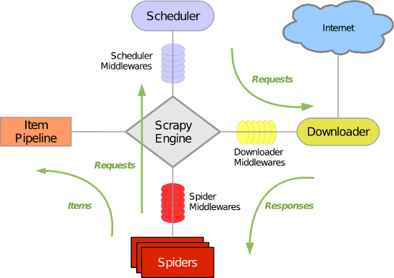

如果对软件需进行再次开发（包括功能扩展、功能改造、用户界面改造等），则相应的设计工作应该设立子课题完成。

二．爬虫管理系统：
用户管理模块
配置管理模块
运行监测模块
报错信息模块
- 用户管理：登录，权限。
- 配置管理：即爬虫的管理，其功能有上传，下载，存储，修改，删除，查询，指派，运行，停止，定时。
- 监测管理：数据总量比，数据单量比，数据时测， 爬虫机监测，程序进程监测，数据库监测。
- Log日志：打印信息，用于查找错误原因，scrapyd提供实时监测。
目前模块依托有待提升，可根据实际情况进行扩展开发。

系统标准界面详细设计
采集系统目前出于性能和专业的角度考虑均出自非UI界面下的爬虫程序，因此无系统界面设计。
但出于对爬虫的高效管理和监测搭建了一套管理人员管理系统，框架为django，界面设计风格和图片等待需与爬虫系统一并上线再做详列，示例图(仅作参考)如下：
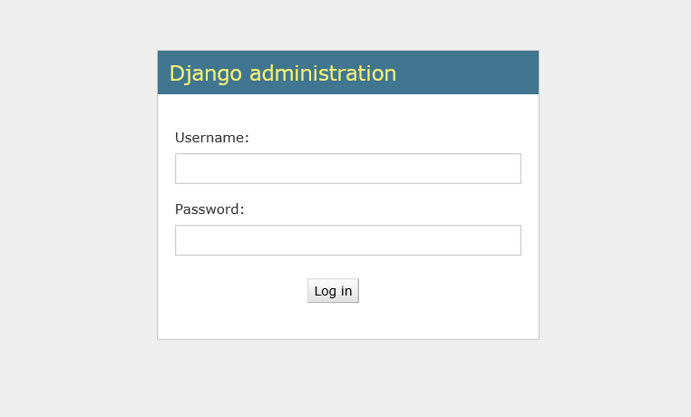

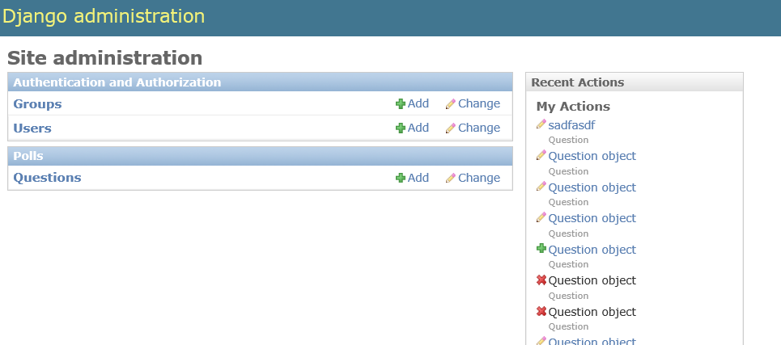

数据库系统设计

数据库存储选择
目前采用MariaDB作为数据和管理的关系型数据库，不过依托作为爬虫采集不确定性和大数据高效稳定性不建议使用，最近流行的NoSQL技术的代表非关系型MongoDB可以考虑下，框架之下的爬虫入库我们依然选用的是MongoDB作为入库之选。

信息模型的设计
取决于本行业信息数据的分析正确，准备常态进行入库，统一部署数据库而再做设计，现阶段不予理会。

数据库规划设计
测试阶段无设计，如需拓展可采纳以下方案：
- 因其下载数据都需依托url，所以主体程序已经对url进行了初步过滤，但其作用是为减少重复下载几率，降低流量损耗而做，对于入库的压力并未减少，所以可对url进行二次入库进行二次删选，以减少数据库压力和准确性；目前物流行业正在入库测试中，具体去重字段有待商榷。
- 索引必须建立，必须有效。
- 如后期依托庞大云平台需建立集群和分布式存储。

